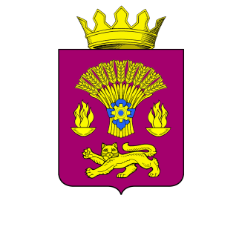
КОТОВСКАЯ РАЙОННАЯ ДУМА
ВОЛГОГРАДСКОЙ ОБЛАСТИ

РЕШЕНИЕ

от 26 марта 2026 г. № 10/2-7-РД
О согласовании перечня муниципального имущества
Котовского муниципального района Волгоградской области, подлежащего безвозмездной передаче в муниципальную собственность городского поселения г. Котово Волгоградской области

Принято Котовской районной Думой 26 марта 2026 года

В соответствии с Федеральным законом от 06.10.2003 N 131-ФЗ «Об общих принципах организации местного самоуправления в Российской Федерации», Котовская районная Дума решила:
1. Согласовать перечень муниципального имущества Котовского муниципального района Волгоградской области, подлежащего безвозмездной передаче в муниципальную собственность городского поселения г. Котово Волгоградской области, согласно приложению к настоящему решению.
2. Настоящее решение вступает в силу с момента его официального обнародования.

Председатель Котовской районной Думы И.М. Боровая

Приложение к решению
Котовской районной Думы
от 26 марта 2026 г. № 10-РД

Перечень
муниципального имущества Котовского муниципального района Волгоградской области, подлежащего безвозмездной передаче в муниципальную собственность городского поселения г. Котово
Волгоградской области

№ п/п | Наименование объекта | Адрес | Дата, номер регистрационной записи о праве собственности | Индивидуализирующие характеристики имущества
1 | 2 | 3 | 4 | 5
1. | Земельный участок | Российская Федерация, Волгоградская область, м. р-н Котовский, г.п. город Котово, г Котово, ул. Мира, д.  120 А | 34:14:090003:12284-34/116/2025-2 от 11.12.2025 | площадь 402 кв.м,  кадастровый номер 34:14:090003:12284, разрешённое использование: земельные участки (территории) общего пользования

